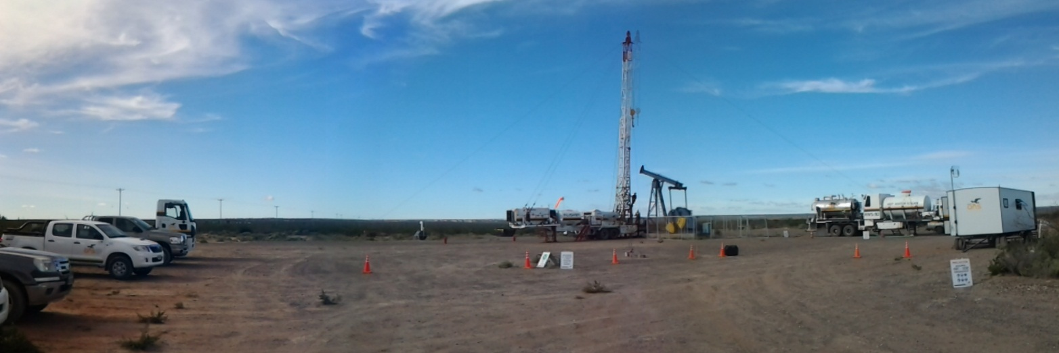
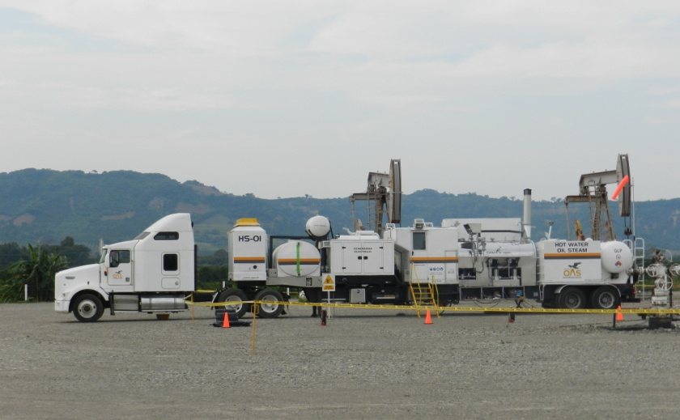
DATOS DE LA PROPUESTA
CLIENTE | PCR
FECHA PRESENTACION | 26-02-2019
SERVICIO | FLUSH BY
NUMERO | 19-030
ELABORADA POR | GORDO FERNANDO
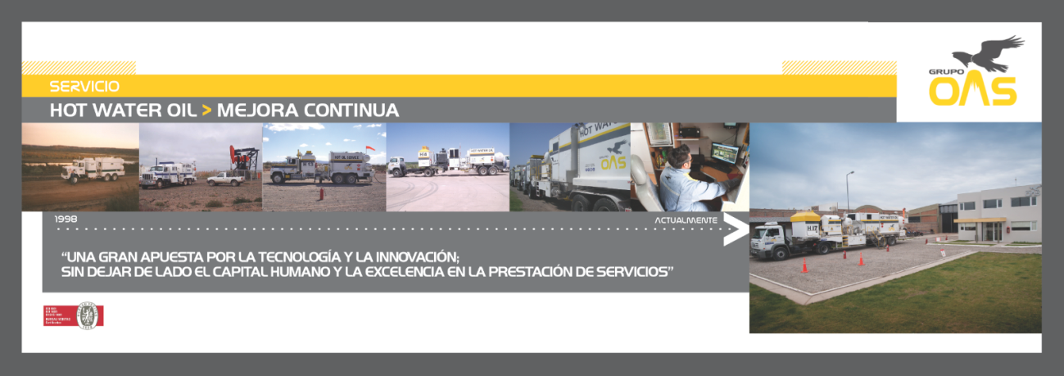
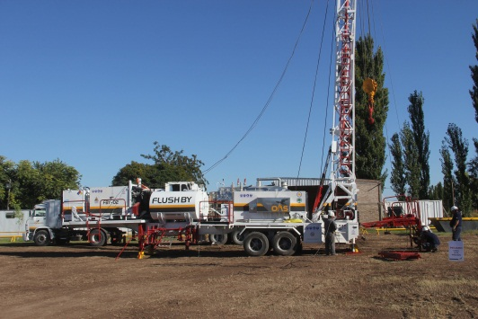
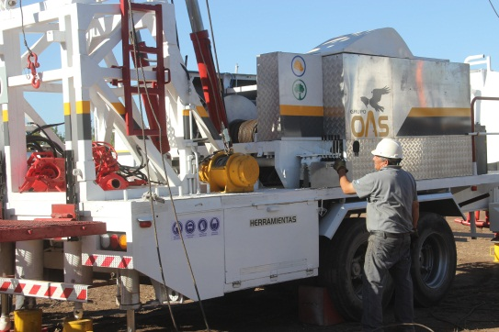
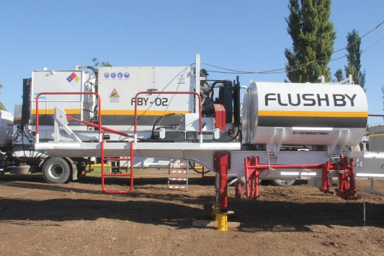



PROPUESTA TECNICA ECONOMICA

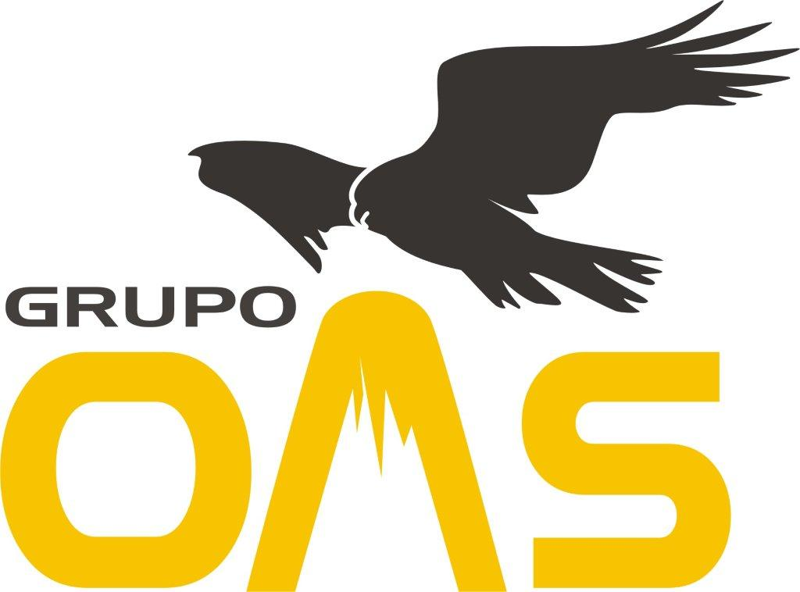

Señores:
PCR
REF.: “Servicio de Flush By”.
De nuestra mayor consideración:
Tenemos el agrado de dirigirnos a Uds., a los efectos de elevarle la propuesta de la referencia, de acuerdo a lo solicitado oportunamente.
En ese sentido, le manifestamos la satisfacción por tener la oportunidad de poder colaborar con vuestra empresa, persuadidos de que contribuiremos de un modo eficiente a satisfacer vuestros requerimientos.
Sin más, y al aguardo de una respuesta favorable al contenido de esta propuesta, los saludamos con la consideración más distinguida.

OBJETIVOS:
Los objetivos de esta propuesta es poner a disposición de ustedes personal altamente capacitado, equipamiento y tecnología de última generación, procesos de trabajos acordes al yacimiento, logística de operaciones, análisis y estadísticas de los pozos y recursos asignados, desarrollo de propuestas alternativas y participación activa cada vez que lo requiera el usuario, con el fin de brindar un servicio acorde a las necesidades de la operadora.
ALCANCE:
El alcance de esta propuesta incluye todos los requerimientos manifestados por ustedes en la solicitud de cotización.

FECHA DE INICIO DEL SERVICIO
En caso que esta propuesta sea aceptada por ustedes, estamos en condiciones de comenzar con la prestación del servicio el día 1-03-2019

EQUIPAMIENTO Y TECNOLOGÍA:
Haber tenido la posibilidad de operar en distintos yacimientos nos permitió junto con los usuarios interpretar la problemática puntual de cada uno y de esta forma poder incorporar nuevas metodologías y tecnologías en los procesos con el objetivo de poder realizar las operaciones en forma más segura, eficiente y económica, logrando resultados comprobables y efectivos.
Grupo OAS pone a disposición el siguiente equipamiento diseñado y fabricado exclusivamente para los servicios solicitados.
- 1 Equipo Flush By.
- 1 Equipo asistencia térmica y motobomba.
- 1 Equipo cargas liquidas.
- 1 Equipo Portacontenedor
- 1 Tráiler oficina, comedor
- 1 Tráiler transporte de materiales y Generador Eléctrico.
- 1 Unidad liviana transporte de personal.
- 1 Unidad liviana supervisión de servicio.

PERSONAL AFECTADO AL SERVICIO
El personal se encuentra amparado bajo los Convenios Colectivos de Petroleros Privados y Personal Jerárquico de acuerdo a sus funciones.
- 1 Supervisor.
- 1 Encargado de turno.
- 1 Maquinista.
- 2 Boca de pozo.
- 1 Sereno
- 1 Referente SHT
SISTEMA DE GESTION
Todos los procesos solicitados en el pliego licitatorio, se encuentras certificados por nuestra empresa con el siguiente alcance:
“Servicio de Bombeo de Agua/Petróleo, con o sin temperatura a pozos productores de petróleo, líneas de producción e instalaciones con problemas de parafina, asfáltenos y sales. Servicio de generación de limpieza de pozos productores de petróleo, líneas de conducción e instalaciones hasta 1400 Kg Vapor Hora en las Normas ISO 9001.2008 Sistema de Calidad, ISO 14001 Sistema de Medio Ambiente y OHSAS Sistema de Seguridad y Salud.
Este certificado se encuentra vigente hasta el mes de Noviembre de 2015.
(Ver Anexo Certificados)

PROPUESTA ECONOMICA

CONCEPTO | DURACION/ALCANCE | PRECIO
MOVILIZACION Y DESMOVILIZACION DE EQUIPOS A YACIMIENTO | - Transporte de base GOAS Catriel a Oficina de Yacimiento Cliente/  - Transporte de oficina yacimiento Cliente a base Catriel GOAS | U$S 2.700
DTM | - Transporte de Pozo a Pozo Hasta 40 KM  - Montar equipo  - Desmontar Equipo | U$S 2.100
OPERACIÓN CAMBIO DE BOMBA HASTA 1600 MTS  (Incluye DTM y Asistencia de equipo de torre) | - Transporte de oficina a Pozo  - Montaje de equipo  - Transporte de agua con camión de cargas liquidas  - Inyección de vapor / Agua caliente durante toda la operación  - Desclavar Bomba  - Sacar bomba  - Bajar bomba  - Desmontar equipo | U$S 11.050
OPERACIÓN CAMBIO DE BOMBA CON PESCA HASTA 1600 MTS  (Incluye DTM y Asistencia de equipo de torre) | - Transporte de oficina a Pozo  - Montaje de equipo  - Sacar varillas desde punto de pesca  - Bajar pescador y pescar  - Sacar bomba  - Bajar bomba  - Desmontar equipo | U$S 12.000
CAMBIO DE VASTAGO | - DTM  - Cambio de vástago | U$S 2.700
AJUSTE DE MEDIDA | - DTM  - Ajuste de medida | U$S 2.700
KILOMETRO ADICIONAL DESPUES DE 40 KILOMETROS |  | U$S 36
HORA OPERATIVA | - 1 Hora | U$S 300
HORA ESPERA | - 1 Hora | U$S 160

Observaciones:
- Esta propuesta contempla la realización de una actividad de 15 pozos.
- La disponibilidad del equipo es compartida con otros clientes.
- En caso que después de montar la bomba no libere la misma después de operar 6 horas solo se certifica el DTM. Si la supervisión de la contratante solicita maniobras adicionales se certificara el DTM mas las horas operativas.
- La movilización y desmovilización se certifica una sola vez cada vez que se solicita el servicio. Esto incluye tanto el viaje de día hasta las oficinas de la operadora, como el de vuelta hasta la base más cercana de GOS.
- El DTM contempla el transporte de las oficinas al pozo o bien de pozo a pozo, el montaje y el desmontaje.
- La operación incluye el DTM.
- Las operaciones de Cambio de Vástago y ajuste de medida incluyen el DTM.
- La operación contempla 4 horas de espera por causas asociadas al cliente, en caso de superar las cuatro horas de espera se certificara por cada hora el 1.
- En caso de existir durante la prestación del servicio incrementos o bonos extraordinarios por parte del sindicato de petroleros privados o jerárquicos los mismos serán trasladados a la operadora para su reconocimiento como mayor costo de acuerdo a la afectación correspondiente.
- Los precios son en dólares.
- Los precios no incluyen IVA.

